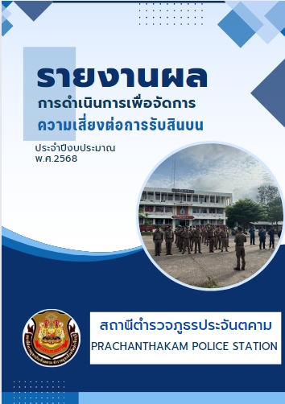

021 การรายงานผลการดำเนินการเพื่อจัดการความเสี่ยงต่อการรับสินบน
บทนำ
ตามที่สถานีตำรวจภูธรประจันตคาม ได้ดำเนินการเพื่อจัดการความเสี่ยงต่อการับสินบน และได้มีแผนบริหารความเสี่ยงต่อการรับสินบน ประจำปีงบประมาณ 2568 ของหน่วยงาน นั้น
สถานีตำรวจภูธรประจันตคาม ได้ดำเนินการเพื่อจัดการความเสี่ยงต่อการรับสินบน เป็นกิจกรรมและการดำเนินการตามมาตรการเพื่อบริหารความเสี่ยงต่อการรับสินบนโดยดำเนินการแยกตกตามสายงานในหน่วยงาน
ได้แก่
1.งานอำนวยการ
2.งานป้องกันปราบปราม
3.งานจราจร
4.งานสืบสวน
5.งานสอบสวน

โดยได้ดำเนินการจัดการความเสี่ยงอย่างเป็นรูปธรรม มีภาพแสดงกิจกรรมการดำเนินการตามมาตรการดังรายงานผลการดำเนินการ และหน่วยงานได้เปิดเผยข้อมูลการดำเนินการเป็นการเปิดเผยข้อมูลสาธารณะเพื่อให้บุคคลทั่วไปได้รับทราบตามรายงาน จัดทำโดยคณะทำงานขับเคลื่อนและกำกับติดตามการประเมินคุณธรรมและความโปร่งใสในการดำเนินงานของหน่วยงานภาครัฐ (Integrity and Transparency Assessment:ITA) ของสถานีตำรวจภูธรประจันตคาม มีรายละเอียดตามข้อมูลแนบท้ายนี้

พันตำรวจเอก
( ชวลิต สุธรรมมาจารย์ )
ผู้กำกับการสถานีตำรวจภูธรประจันตคาม

รายงานผลการดำเนินการเพื่อจัดการความเสี่ยงต่อการรับสินบน
ของสถานีตำรวจภูธรประจันตคาม จังหวัด ปราจีนบุรี
ประจำปีงบประมาณ 2568

การประเมินความเสี่ยงต่อการรับสินบนของสถานีตำรวจ
- สายงานอำนวยการ

มาตรการควบคุมความเสี่ยง  ต่อการรับสินบน | กิจกรรม | ผลการดำเนินการ
1.กำกับดูแลการปฏิบัติงานโดยมีการตรวจสอบตามสายการบังคับบัญชากขั้นตอนเพื่อไม่ให้เกิดช่องว่างในการเรียกรับผลประโยชน์  2.อบรม กำชับการปฏิบัติงานของเจ้าหน้าที่อย่างสม่ำเสมอ เพื่อสร้างจิตสำนึกในการปฏิบัติงาน  3.ดูแลทุกข์สุข สอบถามปัญหาความเป็นอยู่อย่างใกล้ชิด | 1.มีการอบรม กำชับการปฏิบัติ  การตรวจสอบตามสายการบังคับหน้าที่เป็นประจำ  2.ตรวจสอบเอกสารที่เกี่ยวข้องกับการปฏิบัติงานอย่างสม่ำเสมอ  3.ตรวจสอบความเป็นอยู่ สอบถามพูดคุย เพื่อให้ได้รับทราบปัญหาต่างๆ ของผู้ใต้บังคับบัญชา เพื่อสามารถให้คำแนะนำและแนวทางแก้ไขปัญหาได้อย่างถูกต้อง | 1.มีการอบรม กำชับการปฏิบัติ  การตรวจสอบตามสายการบังคับหน้าที่เป็นประจำ  2.ตรวจสอบเอกสารที่เกี่ยวข้องกับการปฏิบัติงานอย่างสม่ำเสมอ  3.ดูแลทุกข์สุข ให้ขวัญและกำลังใจแก่ผู้ใต้บังคับบัญชา

รูปภาพกิจกรรม
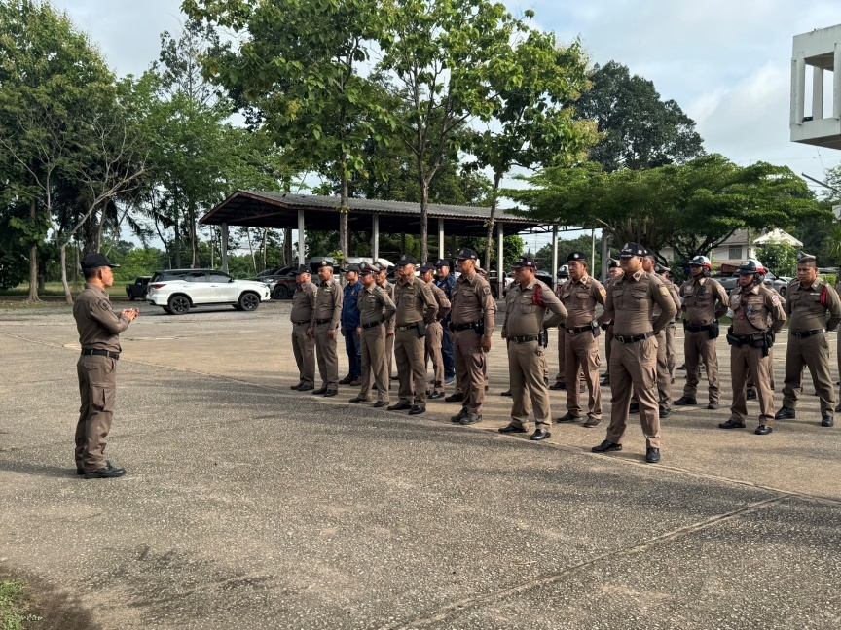
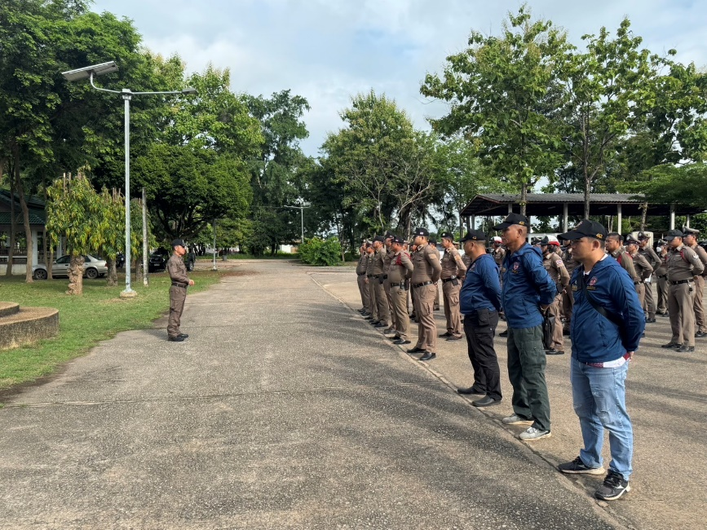
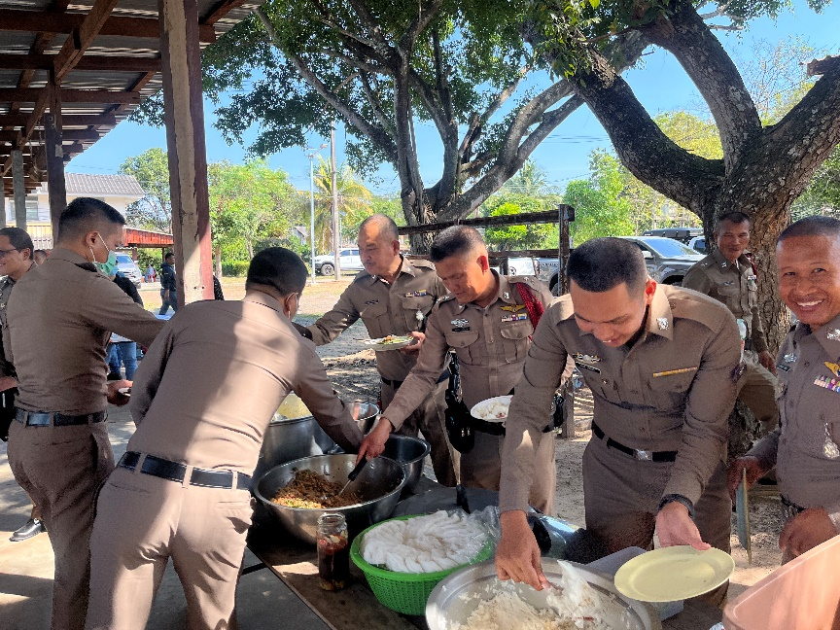
2.สายงานป้องกันปราบปราม

มาตรการควบคุมความเสี่ยง  ต่อการรับสินบน | กิจกรรม | ผลการดำเนินการ
๑.การจับกุมและการบังคับใช้กฎหมาย  -การละเว้นการปฏิบัติหน้าที่เพื่อ  ผลประโยชน์  -การเอื้อประโยชน์ให้ผู้อื่นได้ประโยชน์  -การกลั่นแกล้ง บังคับขู่เข็ญ เรียกรับผลประโยชน์  -รับสินบน  -ละเว้นการปฏิบัติหน้าที่ เพื่อ  เรียกรับผลประโยชน์เล็กน้อย  เพื่อแลกกับการไม่ดำเนินขั้นตอน  ตาม กฎหมาย เช่น การตรวจพบ  การลักลอบเล่นการพนันแล้วไม่  ดำเนินการจับกุม พูดคุย ไกล่  เกลี่ย เพื่อรับผลประโยชน์  -กลั่นแกล้ง บังคับ ขู่เข็ญ เรียกรับผลประโยชน์ เช่น การจับกุมยัดของกลางยาเสพติด เพื่อเรียกรับผลประโยชน์ ในการไม่จับกุม | ๑.อบรม กำชับการปฏิบัติงาน  ของเจ้าหน้าที่ตำรวจให้ปฏิบัติ  ตามกฎหมายอย่างเคร่งครัด  ประโยชน์อื่นใดเพื่อช่วยเหลือ  ไม่ให้เรียกรับทรัพย์สินหรือ  ผู้กระทำผิด  ๒.จัดหาสวัสดิการเพิ่มเติมเพื่อ  สร้างขวัญกำลังใจในการปฏิบัติ  หน้าที่  ๓.เสริมสร้างการควบคุมดูแล  ผู้ใต้บังคับบัญชา ตามคำสั่ง  ๑๒๑๒/๒๕๓๗  ๔.แต่งตั้งคณะกรรมการเพื่อ  ติดตามและควบคุมการทุจริต  ประจำสถานี | ๑.ก่อนออกปฏิบัติหน้าที่หัวหน้า  งานต้อง อบรม กำชับการ  ปฏิบัติงานของ เจ้าหน้าที่  ตำรวจให้ปฏิบัติตามกฎหมาย  อย่างเคร่งครัด ไม่ให้เรียกรับ  ทรัพย์สินหรือ ประโยชน์อื่นใด  เพื่อช่วยเหลือผู้กระทำผิดทุก  กรณี  ๒.สอดส่องผู้ใต้บังคับบัญชา  อย่างสม่ำเสมอ เช่น ออก เยี่ยม  เยียนครอบครัว เพื่อ สอบถาม  ปัญหาต่างๆ  ๓.นำปัญหาต่าง ๆ ของ  ผู้ใต้บังคับบัญชาเสนอ  คณะกรรมการเพื่อติดตาม และ  ควบคุมการทุจริต เพื่อ หา  แนวทางแก้ไขต่อไป

รูปภาพกิจกรรม
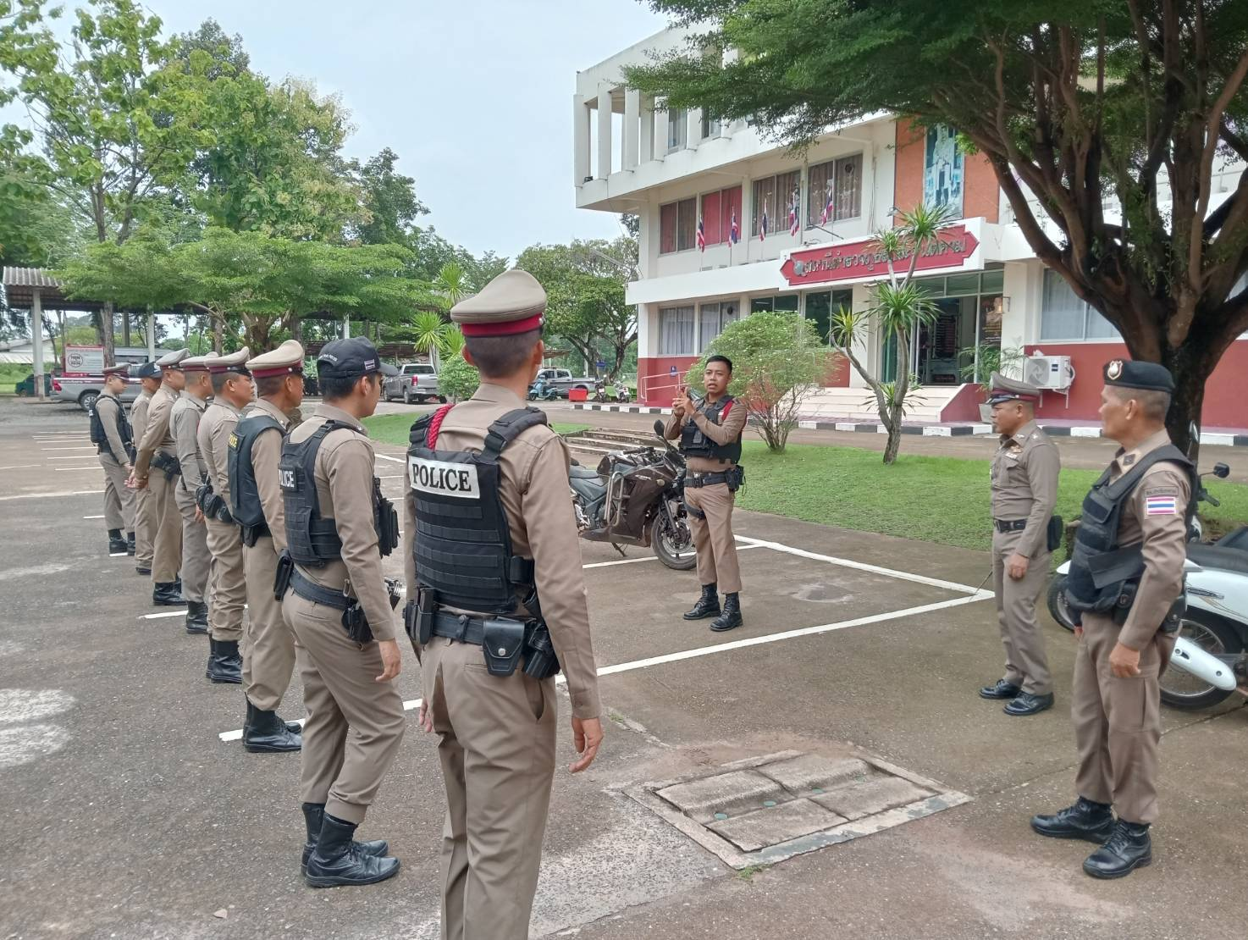
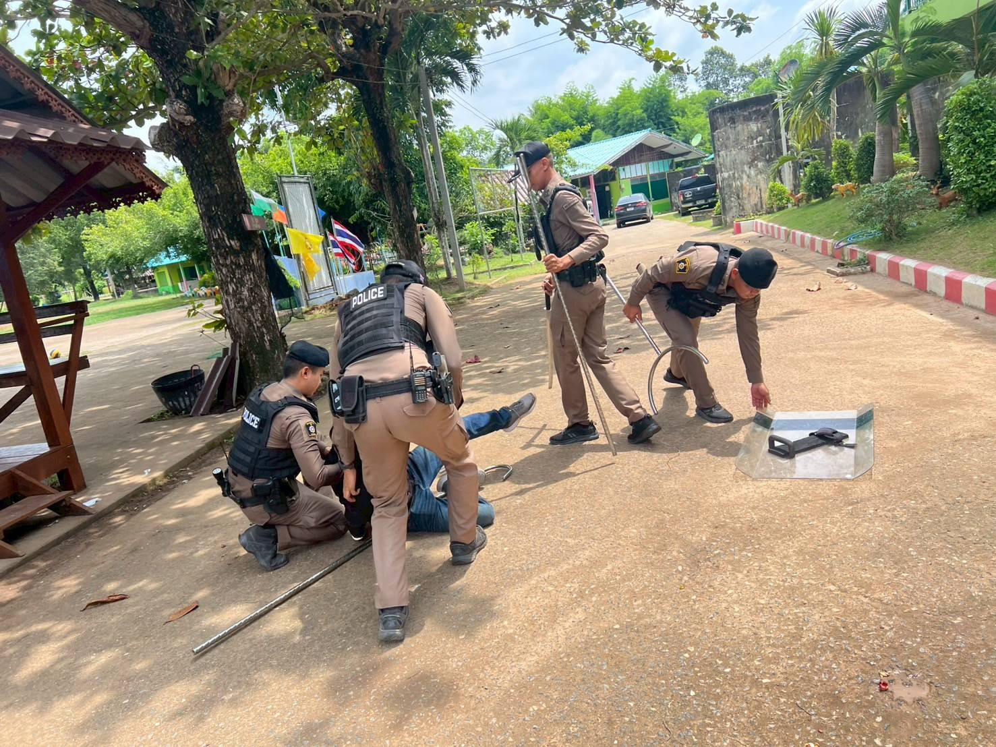
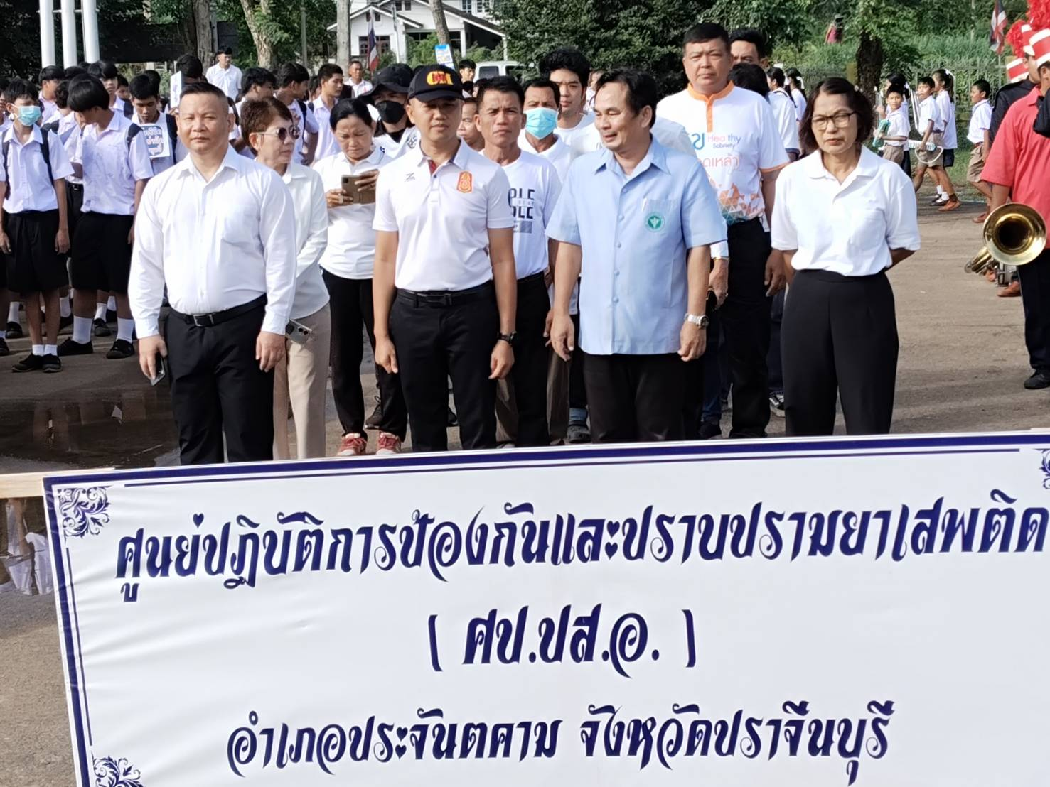
3.สายงานจราจร

มาตรการควบคุมความเสี่ยง  ต่อการรับสินบน | กิจกรรม | ผลการดำเนินการ
๑. อบรม กำชับการปฏิบัติงาน ของเจ้าหน้าที่ตำรวจ ให้ถือปฏิบัติตามกฎหมายอย่างเคร่งครัด ไม่ให้เรียกรับทรัพย์สิน หรือ ประโยชน์อื่นใดเพื่อช่วยเหลือผู้กระทำผิด  ๒. จัดหาสวัสดิการเพิ่มเติม เพื่อ  สร้างขวัญกำลังใจในการปฏิบัติ  หน้าที่  ๓. เสริมสร้างการควบคุม ดูแลผู้ใต้บังคับบัญชาตามคำสั่ง  ๑๒๑๒/๒๕๓๗  ๔.แต่งตั้งคณะกรรมการ เพื่อ  ติดตามและควบคุมการทุจริต  ประจำสถานี | ๑. ก่อนออกปฏิบัติหน้าที่ หัวหน้างานต้องอบรม กำชับการปฏิบัติงานของเจ้าหน้าที่ตำรวจให้ปฏิบัติตามกฎหมายอย่างเคร่งครัด ไม่ให้เรียกรับทรัพย์สิน  หรือประโยชน์อื่นใดเพื่อช่วยเหลือ  ผู้กระทำผิดทุกกรณี  ๒. สอดส่องผู้ใต้บังคับบัญชาอย่าง  สม่ำเสมอ เช่น ออกเยี่ยมเยียน  ครอบครัวเพื่อสอบถามปัญหาต่าง ๆ  ๓.นำปัญหาต่าง ๆ ของ  ผู้ใต้บังคับบัญชาเสนอคณะกรรมการเพื่อติดตาม และควบคุมการทุจริต เพื่อหาแนวทางแก้ไขต่อไป | ๑. ควบคุมการปฏิบัติ อบรมปล่อยแถวข้าราชการตำรวจสายงานจราจร เน้นย้ำการประพฤติตนให้เป็นสุภาพบุรุษจราจร  ช่วยเหลือประชาชน และกำชับไม่ให้มีการเรียกรับทรัพย์สินหรือประโยชน์อื่นใดจาการปฏิบัติหน้าที่  ๒. ตรวจเยี่ยมข้าราชการตำรวจครอบครัวของข้าราชการตำรวจเพื่อสอบถามปัญหาข้อติดขัดในสายงานจราจร เป็นประจำ  ๓. การนำปัญหาของผู้ใต้บังคับบัญชา เสนอต่อหัวหน้าสถานีตำรวจเพื่อทราบและจัดให้มี  คณะทำงานเฝ้าติดตามปัญหานั้น ๆ และได้รับการแก้ไขอย่างเป็นรูปธรรม โดยมุ่งเน้นการป้องกันการทุจริตจากการประพฤติมิชอบ  ทั้งในและนอกหน้าที่ของข้าราชการตำรวจสายงานจราจร

รูปภาพกิจกรรม
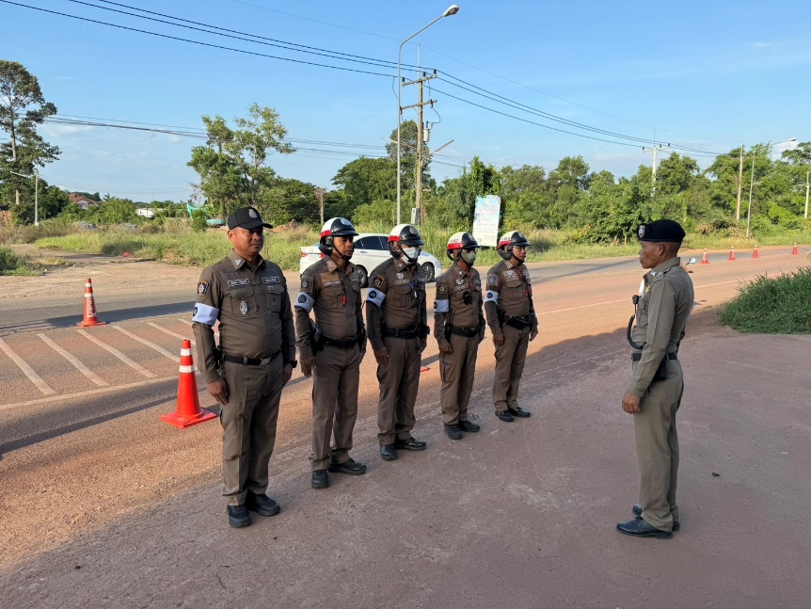
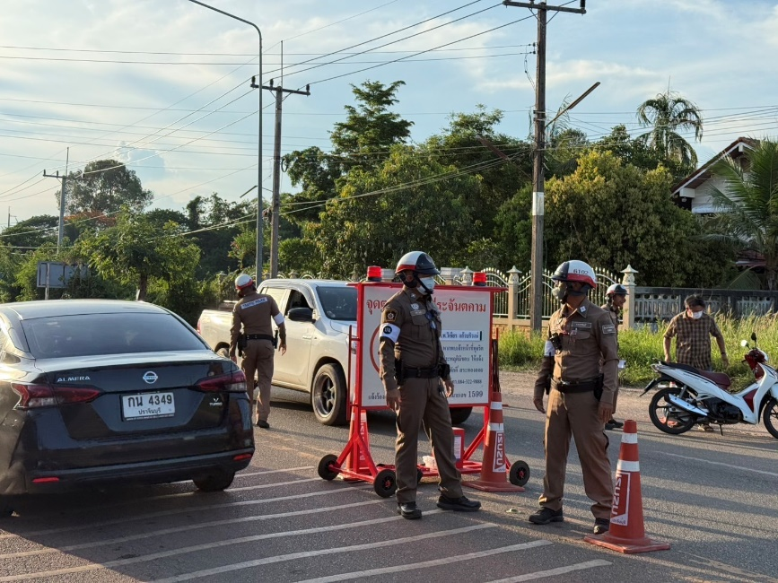
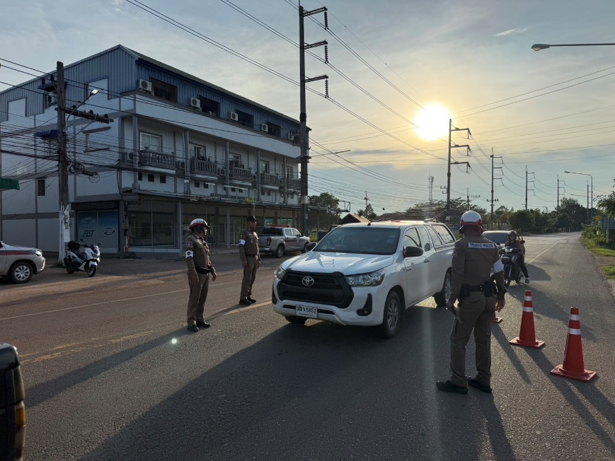
4.สายงานสืบสวน

มาตรการควบคุมความเสี่ยง  ต่อการรับสินบน | กิจกรรม | ผลการดำเนินการ
๑. อบรม กำชับการปฏิบัติงาน ของเจ้าหน้าที่ตำรวจ ให้ถือปฏิบัติตามกฎหมายอย่างเคร่งครัด ไม่ให้เรียกรับทรัพย์สิน หรือ ประโยชน์อื่นใดเพื่อช่วยเหลือผู้กระทำผิด  ๒. จัดหาสวัสดิการเพิ่มเติม เพื่อ  สร้างขวัญกำลังใจในการปฏิบัติ  หน้าที่  ๓. เสริมสร้างการควบคุม ดูแลผู้ใต้บังคับบัญชาตามคำสั่ง  ๑๒๑๒/๒๕๓๗  ๔.แต่งตั้งคณะกรรมการ เพื่อ  ติดตามและควบคุมการทุจริต  ประจำสถานี | ๑. ก่อนออกปฏิบัติหน้าที่ หัวหน้างานต้องอบรม กำชับการปฏิบัติงานของเจ้าหน้าที่ตำรวจให้ปฏิบัติตามกฎหมายอย่างเคร่งครัด ไม่ให้เรียกรับทรัพย์สิน  หรือประโยชน์อื่นใดเพื่อช่วยเหลือ  ผู้กระทำผิดทุกกรณี  ๒. สอดส่องผู้ใต้บังคับบัญชาอย่าง  สม่ำเสมอ เช่น ออกเยี่ยมเยียน  ครอบครัวเพื่อสอบถามปัญหาต่าง ๆ  ๓. นำปัญหาต่าง ๆ ของ  ผู้ใต้บังคับบัญชาเสนอคณะกรรมการเพื่อติดตาม และควบคุมการทุจริต เพื่อ  หาแนวทางแก้ไขต่อไป | ๑. มีการกำชับการปฏิบัติ ทุกครั้งก่อนออกปฏิบัติหน้าที่ เน้นย้ำไม่ให้เรียกรับทรัพย์สินหรือประโยชน์อื่นใดเพื่อช่วยเหลือผู้กระทำความผิด ให้ไม่ต้องรับโทษทางกฎหมาย  ๒. ผู้บังคับบัญชา ให้ความสำคัญกับครอบครัวข้าราชการตำรวจทุกสายงาน ออกตรวจเยี่ยมรับฟังปัญหาและสร้างขวัญกำลังใจ  ให้แก่ข้าราชการตำรวจ  ๓. นำปัญหา ข้อติดขัดจากการทำงานมาวิเคราะห์ เพื่อปรับปรุงแก้ไข โดยเน้นย้ำการทำสำนวน เป็นไปตามที่กฎหมายกำหนด  ไม่ให้มีการเรียกรับทรัพย์สินหรือประโยชน์อื่นใดจากการปฏิบัติหน้าที่

รูปภาพกิจกรรม
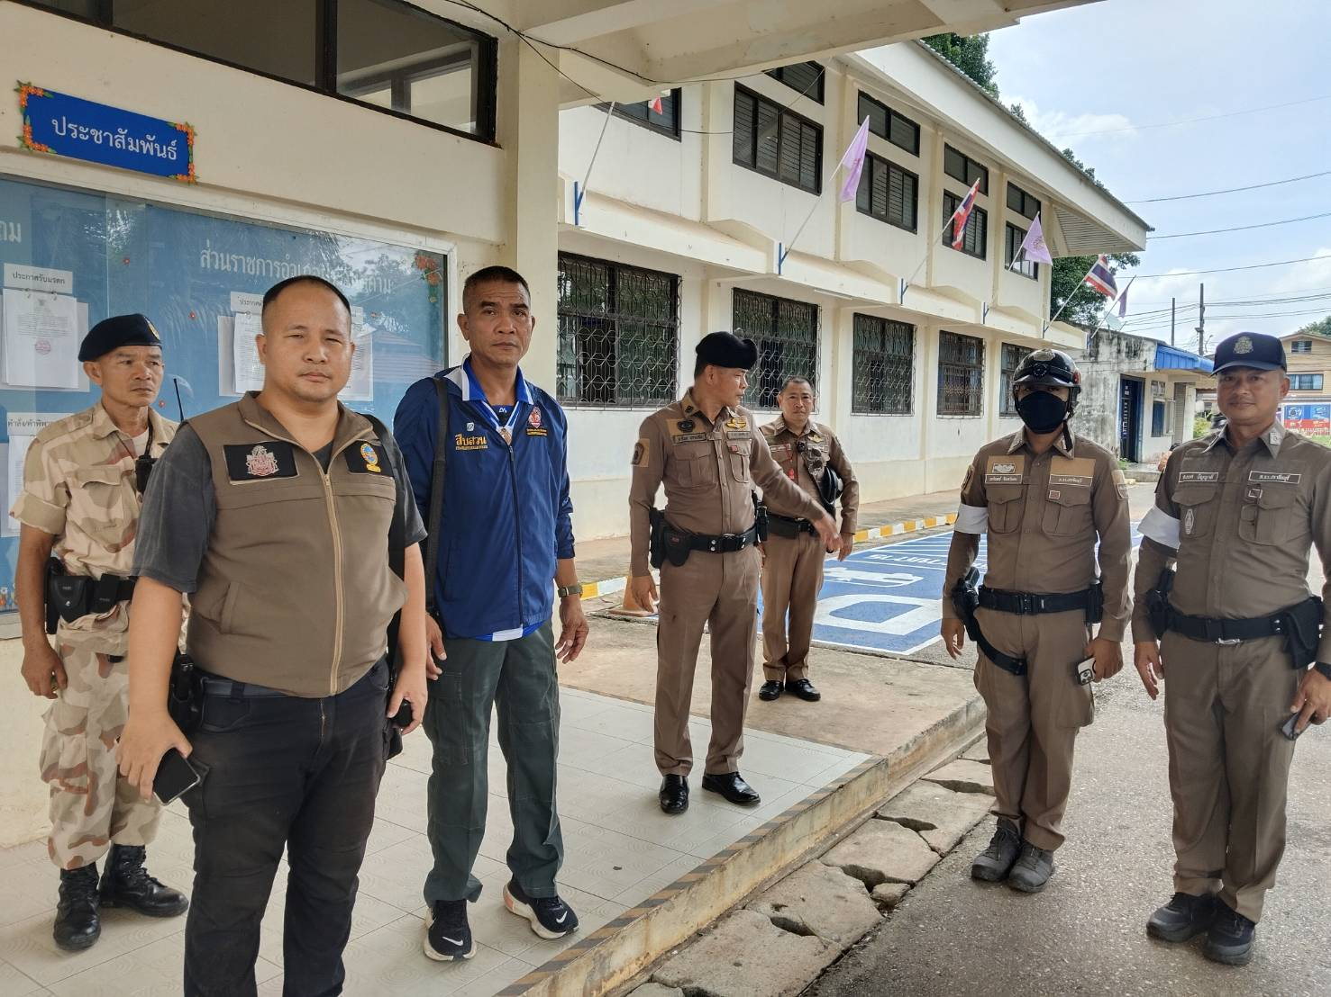
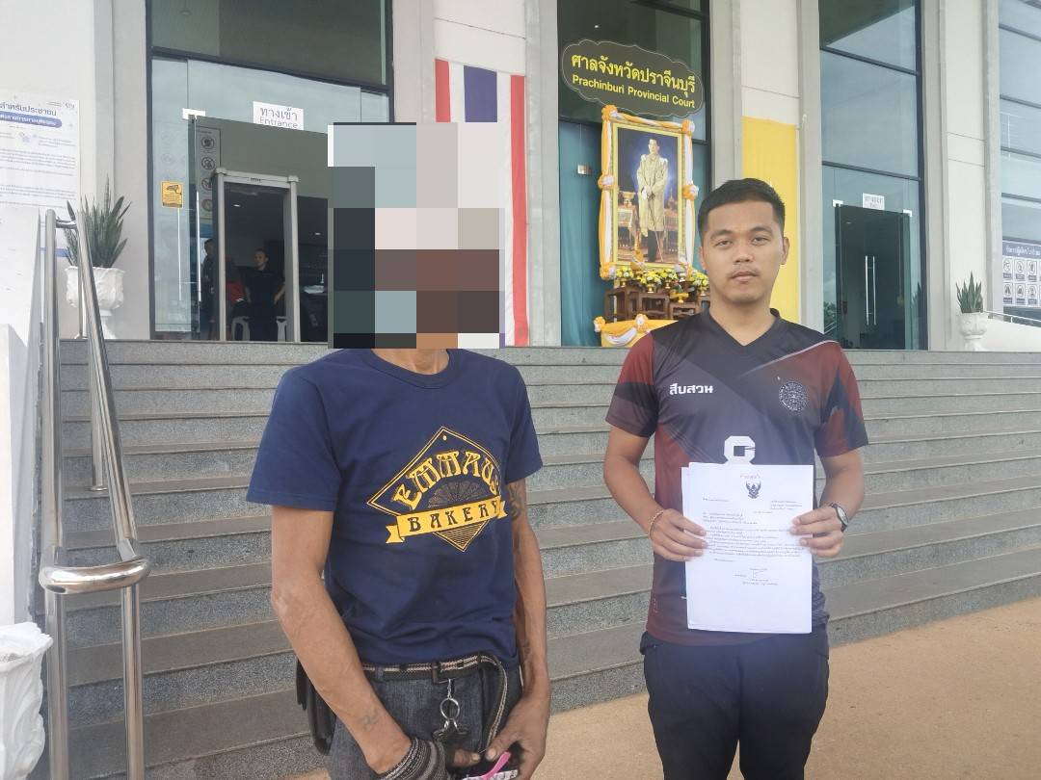
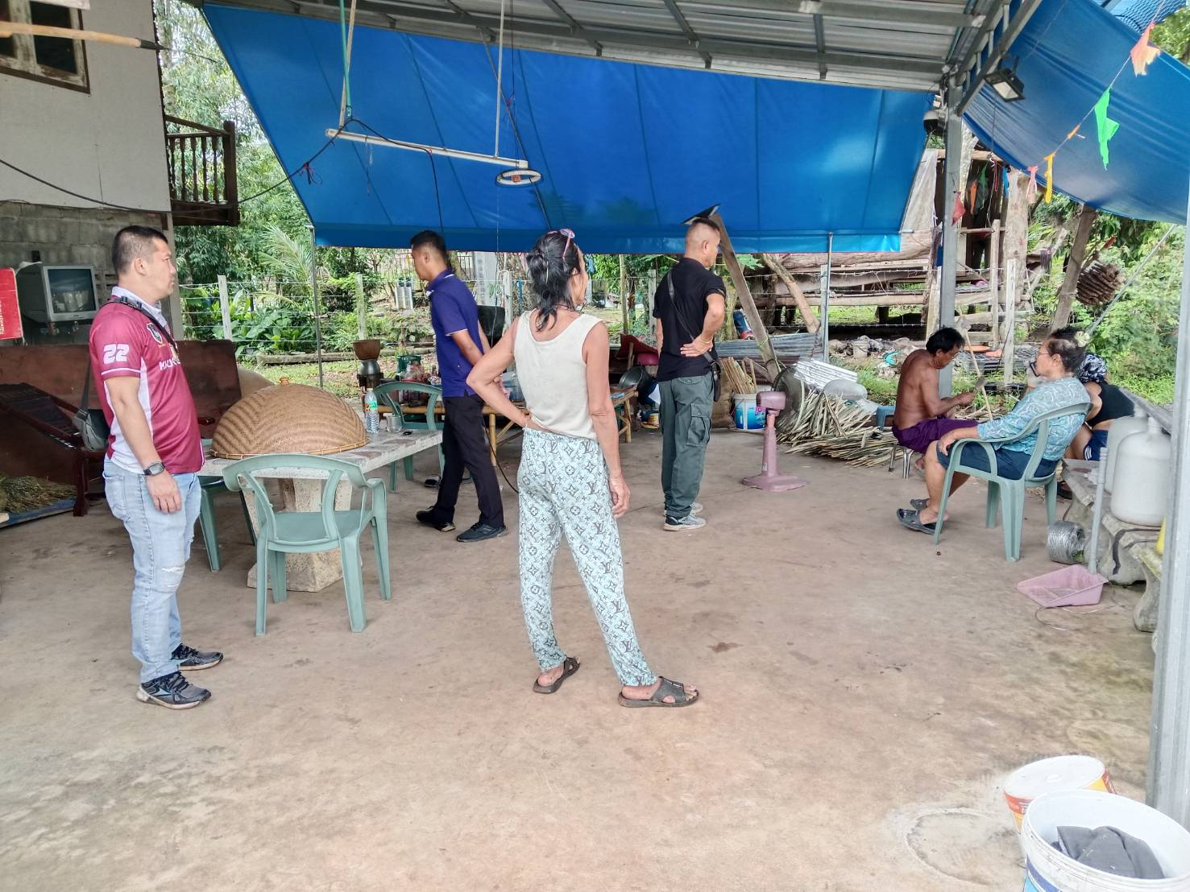
5.สายงานสอบสวน

มาตรการควบคุมความเสี่ยง  ต่อการรับสินบน | กิจกรรม | ผลการดำเนินการ
๑. อบรม กำชับการปฏิบัติงาน ของเจ้าหน้าที่ตำรวจ ให้ถือปฏิบัติตามกฎหมายอย่างเคร่งครัด ไม่ให้เรียกรับทรัพย์สิน หรือ ประโยชน์อื่นใดเพื่อช่วยเหลือผู้กระทำผิด  ๒. จัดหาสวัสดิการเพิ่มเติม เพื่อ  สร้างขวัญกำลังใจในการปฏิบัติ  หน้าที่  ๓. เสริมสร้างการควบคุม ดูแลผู้ใต้บังคับบัญชาตามคำสั่ง  ๑๒๑๒/๒๕๓๗  ๔.แต่งตั้งคณะกรรมการ เพื่อ  ติดตามและควบคุมการทุจริต  ประจำสถานี | ๑. ก่อนออกปฏิบัติหน้าที่ หัวหน้างานต้องอบรม กำชับการปฏิบัติงานของเจ้าหน้าที่ตำรวจให้ปฏิบัติตามกฎหมายอย่างเคร่งครัด ไม่ให้เรียกรับทรัพย์สิน  หรือประโยชน์อื่นใดเพื่อช่วยเหลือ  ผู้กระทำผิดทุกกรณี  ๒. สอดส่องผู้ใต้บังคับบัญชาอย่าง  สม่ำเสมอ เช่น ออกเยี่ยมเยียน  ครอบครัวเพื่อสอบถามปัญหาต่าง ๆ  ๓. นำปัญหาต่าง ๆ ของ  ผู้ใต้บังคับบัญชาเสนอ คณะกรรมการเพื่อติดตาม และควบคุมการทุจริต เพื่อ  หาแนวทางแก้ไขต่อไป | ๑. มีการกำชับการปฏิบัติ ทุกครั้งก่อนออกปฏิบัติหน้าที่ เน้นย้ำไม่ให้เรียกรับทรัพย์สิน  หรือประโยชน์อื่นใดเพื่อช่วยเหลือผู้กระทำความผิด ให้ไม่ต้องรับโทษทางกฎหมาย  ๒. ผู้บังคับบัญชา ให้ความสำคัญกับครอบครัวข้าราชการตำรวจทุกสายงาน ออกตรวจเยี่ยมรับฟังปัญหาและสร้างขวัญกำลังใจ  ให้แก่ข้าราชการตำรวจ  ๓. นำปัญหา ข้อติดขัดจากการทำงานมาวิเคราะห์ เพื่อปรับปรุงแก้ไข โดยเน้นย้ำการทำสำนวน เป็นไปตามที่กฎหมายกำหนด  ไม่ให้มีการเรียกรับทรัพย์สินหรือประโยชน์อื่นใดจากการปฏิบัติหน้าที่

รูปภาพกิจกรรม
